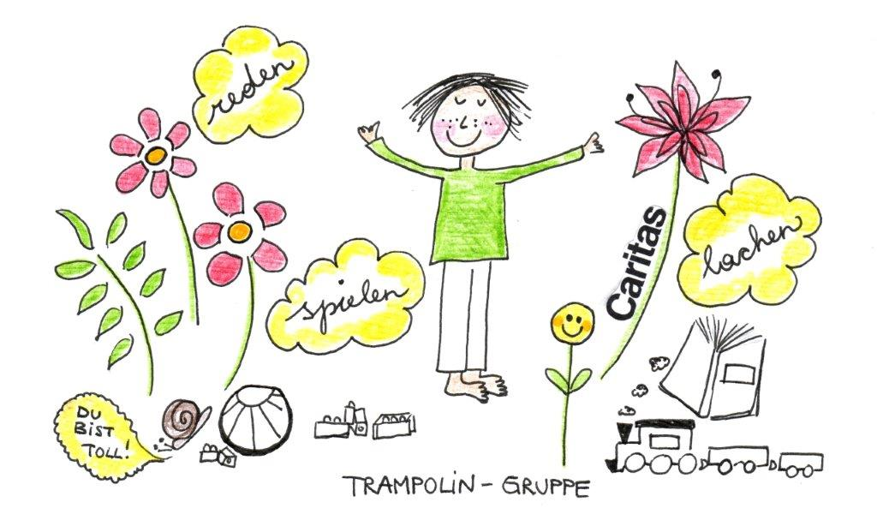
Trampolin-Gruppe
Trampolin ist ein Gruppenangebot für Kinder aus suchtbelasteten Familien zwischen 6 und 12 Jahren. Bei Trampolin lernt Ihr Kind, besser mit schwierigen Situationen in der Familie umzugehen und es lernt Kinder kennen, denen es vielleicht ähnlich geht.
Trampolin hilft Ihrem Kind das Thema Sucht besser zu verstehen, zum Beispiel wie Alkohol und Drogen wirken. Außerdem findet Ihr Kind heraus, was es schon richtig gut kann. Hier gibt es viel zu lernen und es wird ganz viel gespielt, geredet und gelacht.

Ort Caritas Zentrale Feldkirch, 4. Stock
Wichnergasse 22, 6800 Feldkirch

NEU ab 2024 Die Gruppe findet ganzjährig alle 14 Tage statt.
Ausgenommen sind Schulferien. Die Termine in den Sommerferien sprechen wir dann mit Ihnen ab.
Ein Einstieg ist jederzeit möglich.

Termine 2024 immer mittwochs von 14:30 bis 16:30 Uhr
17. Jänner | 17. Juli
31. Jänner | 31. Juli
14. Februar | 14. August
28. Februar | 28. August
13. März | 11. September
10. April | 25. September
24. April | 9. Oktober
8. Mai | 23. Oktober
22. Mai | 6. November
5. Juni | 20. November
19. Juni | 4. Dezember
03. Juli | 18. Dezember

Gruppenleitung Marie-Theres Öhre, BA
Sozialarbeiterin
Cathrin Müller, BA
Sozialarbeiterin
Mag.ª Katja Güfel
Klinische- und Gesundheitspsychologin
Anmeldung Telefonisch bei der Suchtfachstelle Feldkirch
unter 05522/2001700 oder 0676/884207528

